TÁCH DÒNG SÁU GEN KHUNG VIRUS CÚM A/H5N1 VÀO VECTOR pHW2000 PHỤC VỤ TẠO CHỦNG GỐC VACCINE CÚM BẰNG KỸ THUẬT DI TRUYỀN NGƯỢC
Nguyễn Thị Thu Hằng¹, Nguyễn Hùng Chí^{2,3}, Hoàng Thị Thu Hằng^{2,3}, Vũ Huyền Trang^{3,4}, Chu Hoàng Hà^{3,4}, Nguyễn Trung Nam^{2,3,4} *
¹ Trường Đại học Lâm nghiệp, Xuân Mai, Chương Mỹ, Hà Nội
² Phòng Công nghệ ADN ứng dụng, Viện Công nghệ sinh học, Viện Hàn lâm KH & CN Việt Nam, 18 Hoàng Quốc Việt, Cầu Giấy, Hà Nội
³ PTN trọng điểm công nghệ gen, Viện Công nghệ sinh học, Viện Hàn lâm KH & CN Việt Nam, 18 Hoàng Quốc Việt, Cầu Giấy, Hà Nội
⁴ Học viện Khoa học và Công nghệ, Viện Hàn lâm KH & CN Việt Nam, 18 Hoàng Quốc Việt, Cầu Giấy, Hà Nội

*Email: nam@ibt.ac.vn
TÓM TẮT
Virus H5N1 thuộc chi virus cúm A, họ Orthomyxoviridae. Trong nhóm virus cúm A, H5N1 thuộc phân type có độc lực cao nhất, thường gây chết gia cầm hàng loạt và có khả năng lây sang người với dấu hiệu lâm sàng trầm trọng và tỷ lệ tử vong cao. Phương pháp phòng chống hiệu quả loại virus H5N1 là tiêm phòng vaccine. Vaccine cúm có hiệu quả cao và an toàn nhất hiện nay là vaccine được sản xuất bằng kỹ thuật di truyền ngược - cho phép thao tác với genome của virus, tái tạo hạt virus từ các cDNA tách dòng sau khi chuyển nạp vào tế bào động vật. Trong nghiên cứu này, chúng tôi đã tách dòng thành công sáu phân đoạn RNA (M, NP, NS, PA, PB1, PB2) của virus cúm vào vector pHW2000. Sáu plasmid tái tổ hợp khi kết hợp với plamid mang gen H5 và N1, biến nạp vào tế bào động vật sẽ là nguồn tái tạo chủng virus tái tổ hợp làm giống gốc cho sản xuất vaccine phòng chống cúm H5N1.
Từ khóa: H5N1, pHW2000, tách dòng, vaccine, virus.
- MỞ ĐẦU
Virus cúm A thuộc họ Orthomyxoviridae, có genome RNA sợi đơn, âm (ss(-)RNA), gồm 8 phân đoạn genome, trong đó phân đoạn 4 mã hóa protein Hemagglutinin (HA) và phân đoạn 6 mã hóa protein Neuraminidase (NA), là những kháng nguyên vỏ virus. Nhóm virus cúm A được phân thành nhiều phân type khác nhau dựa trên kháng nguyên HA và NA với 16 phân type HA (H1- H16) và 9 phân type NA (N1 - N9), có khả năng tái tổ hợp để tạo nên hàng trăm phân type khác nhau về độc tính và khả năng gây bệnh [1-3]. Trong các type virus cúm, H5N1 là phân type xuất hiện từ những năm 1990 trở lại đây, đã được chứng minh có khả năng lây nhiễm từ động vật sang người. Các chủng H5N1 độc lực cao (HPAI H5N1) có thể lây nhiễm nhanh trên nhiều loại gia cầm, động vật có vú và người với khả năng đột biến cao và tái tổ hợp di truyền lớn [4,5]. Dịch cúm H5N1 có nguy cơ bùng phát rất cao nên việc nghiên cứu sản xuất vaccine an toàn và có tính bảo hộ cao với chủng virus lưu hành luôn cần thiết.
Một trong những kỹ thuật sản xuất vaccine cúm mang lại hiệu quả cao đã được chứng minh trên thế giới là kỹ thuật di truyền ngược (reverse genetics). Vaccine được tạo ra bằng kỹ thuật di truyền ngược có một số ưu điểm: (i) có độ tinh sạch cao (do sử dụng công nghệ nuôi cấy các dòng tế bào đã được kiểm định cho mục đích sản xuất vaccine); (ii) có tính kháng nguyên cao nhưng độc tính thấp (trong quá trình thiết kế vector, gen HA của virus đã được tạo đột biến nhằm loại bỏ độc tính). Theo qui trình chuẩn của WHO về sản xuất vaccine cúm dựa trên kỹ thuật di truyền ngược, chủng vaccine mới tạo ra sẽ bao gồm 8 phân đoạn cDNA genome virus được biến nạp vào các vector, trong đó 6 phân đoạn cDNA (M, NP, NS, PA, PB1, PB2) mã hóa các protein bảo thủ tạo bộ khung của virus, 2 phân đoạn mã hóa protein kháng nguyên bề mặt, dễ biến đổi (HA và NA) của các chủng virus đang lưu hành. Trong đó, gen HA phải được cắt bỏ một đoạn nucleotide mã hóa một số amino acid kiềm để loại bỏ khả năng gây độc mà vẫn giữ nguyên đặc tính kháng nguyên của virus [6-9].
Trong số các nghiên cứu ứng dụng hiệu quả kỹ thuật di truyền ngược đáp ứng mục tiêu trong thời gian ngắn tạo ra chủng virus vaccine có tính bảo hộ cao là kỹ thuật tạo dòng bộ genome virus vào vector pHW2000 của Hoffmann và cộng sự [10]. Hệ vector pHW2000 có pol I-pol II cho phép nhân bản tạo sợi âm RNA của virus và mRNA virus từ các sợi khuôn DNA chèn trong plasmid [11], giúp tái tạo hiệu quả hạt virus sau khi chuyển nhiễm vector tái tổ hợp vào tế bào động vật nuôi cấy.
Kết quả của nghiên cứu đã tạo dòng riêng rẽ 6 đoạn gen M, NP, NS, PA, PB1, PB2 – mã hóa các protein bảo thủ của virus cúm A - vào vector pHW2000. Việc tạo ra 6 vector mang gen khung virus sẵn sàng chuẩn bị cho sự kết hợp với vector chứa gen HA và NA của các chủng virus đang lưu hành hay mới xuất hiện sẽ đáp ứng nhanh chóng nhu cầu về chủng vaccine đặc hiệu phòng chống dịch bệnh cúm A.
- VẬT LIỆU VÀ PHƯƠNG PHÁP NGHIÊN CỨU
  - Vật liệu
Chủng virus NIBRG-14 do NIBSC (Vương quốc Anh) cung cấp - vật liệu cho tách dòng - có chứa 6 đoạn gen (M, NP, NS, PA, PB1, PB2) mã hóa các protein khung tách từ chủng cúm A/PR/8/34 (H1N1) kết hợp với 2 gen HA và NA từ chủng A/Vietnam/1194/2004 (H5N1). Các loại vector và tế bào: vector pHW2000 do Bệnh viện Nhi St. Jude (Mỹ) cung cấp, vector pBT (Viện Công nghệ sinh học), tế bào khả biến E.coli DH5α (Mỹ). Các bộ kit dùng để tách chiết và tinh sạch DNA plasmid, tinh sạch sản phẩm PCR của các hãng Qiagen (Đức) và Roche (Đức). Các cặp mồi được cung cấp bởi hãng Invitrogen (Mỹ).
  - Phương pháp
    - Tách RNA tổng số từ chủng virus NIBRG-14 và tổng hợp cDNA
Tách chiết RNA tổng số của chủng NIBRG-14 bằng kit Tripure Isolation Reagent. RNA sau tách chiết được chuyển thành cDNA sử dụng kit ReverdAid First Stand cDNA Synthesis với mồi Uni12 có trình tự 5’AGCAAAAGCAGG 3’ bao gồm 12 nucleotide bảo thủ ở đầu 3’ của tất cả các phân đoạn genome virus [10].
    - Tách dòng 6 gen khung mã hóa protein bảo thủ của virus (M, NP, NS, PA, PB1, PB2)
PCR khuếch đại cDNA của 6 đoạn gen M, NP, NS, PA, PB1, PB2 sử dụng enzyme polymerase đọc sửa (proof-reading) để tránh đột biến không mong muốn với các cặp mồi đặc hiệu cho từng gen (Bảng 1).
Sản phẩm PCR sau đó được điện di trên gel agarose, tinh sạch bằng kit GeneJET TM Gel Extraction Kit và gắn vào vector pBT, biến nạp vào tế bào E. coli DH5α, cấy trải trên môi trường LB bổ sung ampicillin, X-gal, IPTG, và ủ ở 37⁰C trong 16h. Chọn dòng khuẩn lạc mang plasmid tái tổ hợp bằng phương pháp colony-PCR. Tách DNA plasmid theo kit High Pure Plasmid Isolation. Xác định trình tự 6 đoạn gen mã hóa protein khung virus bằng máy đọc trình tự tự động ABI PRISM® 3100-Avant™ Genetic Analyzer (Applied Biosystems), sử dụng bộ hóa chất sinh chuẩn BigDye® Terminator v3.1 Cycle Sequencing. Trình tự các gen được phân tích bằng phần mềm DNA Star và BioEdit (Mỹ). Chọn lọc các dòng chứa cDNA của từng gen có trình tự nucleotide chính xác 100% so với các gen của chủng virus chuẩn NIBRG-14 công bố trên NCBI để tách dòng vào vector pHW2000 theo phương pháp của Hoffmann và cộng sự [10, 12].
Vector pHW2000 và từng đoạn gen M, NP, NS, PA, PB1, PB2 được cắt với enzyme BsmBI, sau đó thực hiện phản ứng ghép nối từng đoạn gen vào vector sử dụng T4 DNA ligase để tạo 6 vector tái tổ hợp. Biến nạp sản phẩm ghép nối vào tế bào E. coli DH5α, chọn lọc dòng mang plasmid tái tổ hợp theo phương pháp colony-PCR. Các dòng dương tính với plasmid tái tổ hợp được tách chiết DNA plasmid, tinh sạch bằng kit và xác định trình tự gen để đảm bảo 6 vector mang 6 đoạn gen khung của virus không bị đột biến.
Bảng 1. Các cặp mồi đặc hiệu sử dụng trong tách dòng gen (theo Hoffmann và cộng sự) [10]
Gen | Mồi xuôi | Mồi ngược | Sản phẩm  (bp)
PB2 | TATTCGTCTCAGGGAGCGAAAGCAGGTC | ATATCGTCTCGTATTAGTAGAAACAAGGTCGTTT | 2341+29
PB1 | TATTCGTCTCAGGGAGCGAAAGCAGGCA | ATATCGTCTCGTATTAGTAGAAACAAGGCATTT | 2341+29
PA | TATTCGTCTCAGGGAGCGAAAGCAGGTAC | ATATCGTCTCGTATTAGTAGAAACAAGGTACTT | 2233+29
NP | TATTCGTCTCAGGGAGCAAAAGCAGGGTA | ATATCGTCTCGTATTAGTAGAAACAAGGGTATTTTT | 1565+29
M | TATTCGTCTCAGGGAGCAAAAGCAGGATG | ATATCGTCTCGTATTAGTAGAAACAAGGTAGTTTTT | 1027+29
NS | TATTCGTCTCAGGGAGCAAAAGCAGGGTG | ATATCGTCTCGTATTAGTAGAAACAAGGGTGTTTT | 890+29
Ghi chú: AGCGAAAGCAGG, AGCAAAAGCAGG và AGTAGAAACAAGG: Trình tự bảo thủ trên gen virus đầu 5’ và 3’; CGTCTC: vị trí cắt của enzyme BsmBI (Bm).
3. KẾT QUẢ VÀ THẢO LUẬN
3.1. Tách RNA tổng số của virus cúm
RNA tổng số tách chiết từ chủng virus cúm NIBRG-14 được kiểm tra bằng thiết bị Nanodrop. Kết quả các mẫu RNA sau tách chiết có nồng độ RNA trong khoảng 30,1 – 46,2 ng/µl và độ sạch thể hiện ở tỷ số A260/280 khoảng 1,86 - 1,92. Với nồng độ RNA và độ tinh sạch như vậy đảm bảo tiêu chuẩn dùng làm khuôn để tiến hành phản ứng tổng hợp cDNA.
3.2. Khuếch đại, xác định trình tự và chọn dòng 6 gen (M, NP, NS, PA, PB1, PB2) mã hóa protein khung virus
Các cDNA mã hóa protein bảo thủ (bộ khung virus) được khuếch đại bằng phản ứng phiên mã ngược nhờ enzyme Reverse Transcriptase với mồi Uni12 được thiết kế dựa theo phương pháp của Hoffmann và cộng sự [10]. Kết quả đã tổng hợp được cả 6 gen đặc hiệu chỉ xuất hiện một băng vạch duy nhất có trọng lượng phân tử đúng theo lý thuyết. Cụ thể, sản phẩm RT-PCR của các gen thu được khi kiểm tra trên gel agarose 1,5% có kích thước như sau: gen M khoảng 1100 bp, gen NP khoảng 1600 bp, gen NS khoảng 900 bp, gen PA khoảng 2300 bp, gen PB1 khoảng 2400 bp, gen PB2 khoảng 2400 bp (Hình 1).
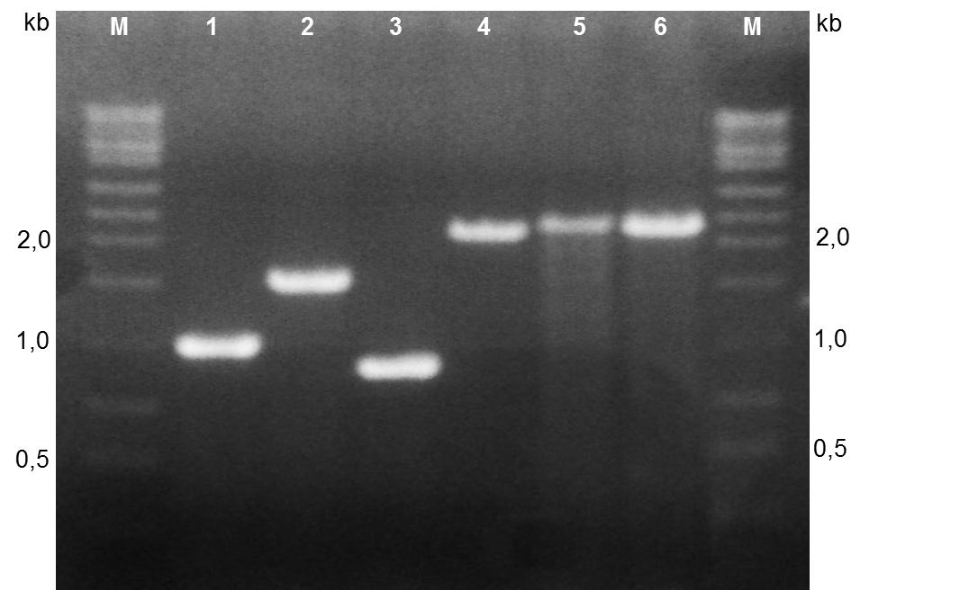
Hình 1. Kết quả điện di kiểm tra sản phẩm RT-PCR 6 đoạn gen mã hóa protein khung virus cúm. M: Marker 1kb (Fermentas); 1: gen M; 2: gen NP; 3: gen NS; 4: gen PA; 5: gen PB1; 6: gen PB2
6 đoạn gen M, NP, NS, PA, PB1, PB2 tách từ chủng virus NIBRG-14 tạo bộ khung virus cúm A sau khi nhân bản bằng RT-PCR được tạo dòng vào vector pBT, biến nạp vào E.coli DH5α và cấy trải trên môi trường LB bổ sung kháng sinh chọn lọc. Các khuẩn lạc trắng, mọc riêng rẽ được lựa chọn để thực hiện phản ứng conoly-PCR với 2 loại mồi là mồi đặc hiệu bắt cặp trên gen (cho phép nhân bản toàn bộ trình tự nucleotide của gen đích) và mồi pUC18 bắt cặp trên vector pBT (nhân bản toàn bộ gen đích và một phần trình tự nucleotide của vector pBT ở hai đầu gen đích). Kết quả điện di kiểm tra sản phẩm conoly-PCR trên gel agarose (Hình 2) cho thấy đã biến nạp thành công 6 đoạn gen mã hóa protein khung virus cúm vào vector pBT. Cụ thể sản phẩm colony-PCR gen NP với mồi đặc hiệu gen có kích thước khoảng 1600 bp, với mồi pUC18 có kích thước khoảng 1750 bp; gen M nhân bằng mồi đặc hiệu gen kích thước khoảng 1100 bp, nhân bằng mồi pUC18 có kích thước khoảng 1250 bp; gen NS nhân bằng mồi đặc hiệu gen có kích thước khoảng 900 bp, nhân bằng mồi pUC18 có kích thước khoảng 1050 bp; gen PA nhân bằng mồi đặc hiệu gen có kích thước khoảng 2300 bp, nhân bằng mồi pUC18 có kích thước khoảng 2450 bp; gen PB1 và PB2 nhân bằng mồi đặc hiệu gen có kích thước khoảng 2400 bp, nhân bằng mồi pUC18 có kích thước khoảng 2550 bp.

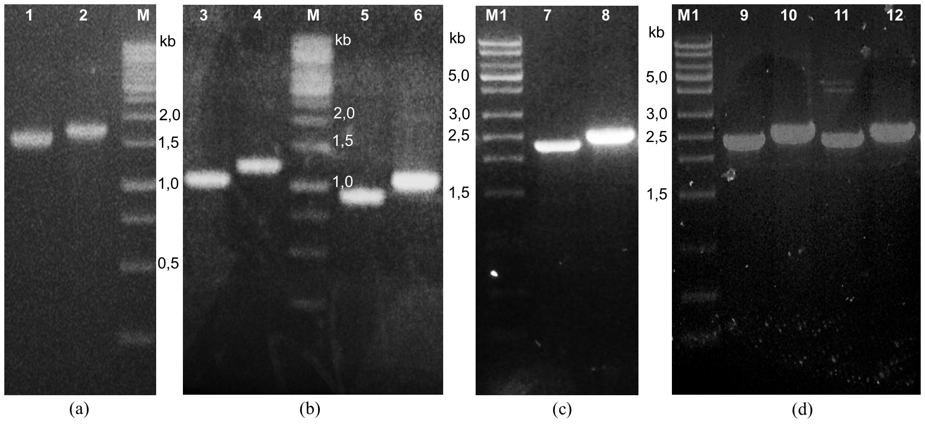
Hình 2. Kết quả điện di sản phẩm colony-PCR 6 gen NP (a), M và NS (b), PA (c), PB1 và PB2 (d) sử dụng cặp mồi đặc hiệu của từng gen và cặp mồi pUC18 bắt cặp trên vector. 1,2: gen NP; M: Marker 1kb (Fermentas); 3,4: gen M; 5, 6: gen NS; M1: Marker HighRanger 1kb DNA Ladder; 7,8: gen PA; 9,10: gen PB1; 11,12: gen PB2
DNA plasmid của các dòng khuẩn lạc dương tính với phản ứng conoly-PCR được tách, tinh sạch và đọc trình tự nucleotide của từng gen theo cả chiều xuôi và chiều ngược bằng mồi đặc hiệu gen và mồi pUC18. Tương ứng với mỗi gen lựa chọn một số dòng có kết quả đọc trình tự nucleotide gen đích được xác định có độ tương đồng 100% so với trình tự gen của chủng virus gốc NIBRG-14 đã công bố trên NCBI để tiếp tục dòng hóa vào vector pHW2000 sử dụng enzyme cắt BsmBI và enzyme nối T4 DNA ligase.
3.3. Tách dòng 6 đoạn gen M, NP, NS, PA, PB1, PB2 vào vector pHW2000
Kết quả tách dòng và kiểm tra sự có mặt của gen đích trong vector pHW2000 bằng PCR với hai loại mồi là mồi đặc hiệu của từng gen và mồi bắt cặp trên vector (Hình 3) chỉ ra đã biến nạp thành công 6 gen mã hóa protein khung virus cúm vào 6 vector pHW2000 với sản phẩm colony-PCR của từng gen khi nhân gen với mồi đặc hiệu gen hay mồi bắt cặp trên vector cũng chỉ xuất hiện một băng đặc hiệu duy nhất có kích thước đúng theo lý thuyết. Điều đó chứng tỏ 6 đoạn gen M, NP, NS, PA, PB1và PB2 đã được biến nạp thành công vào 6 vector pHW2000 (mỗi vector mang một đoạn cDNA của virus cúm).
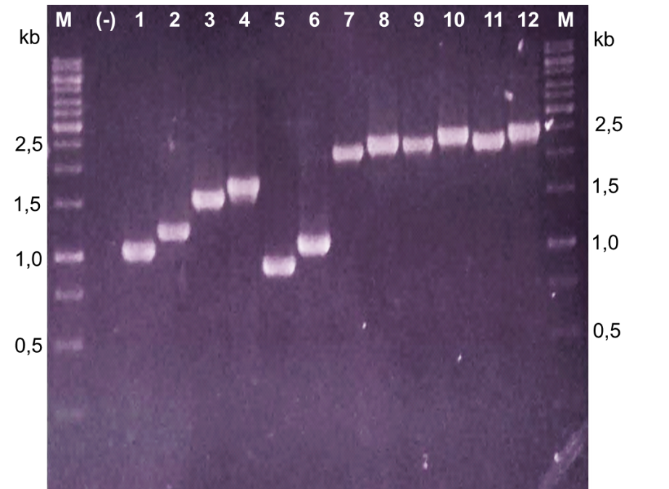
Hình 3. Kết quả điện di kiểm tra sản PCR 6 gen khung với mồi đặc hiệu của từng gen và mồi vector pHW2000. M: marker 1kb (Fermentas); (-): đối chứng âm; 1, 2: gen M; 3, 4: gen NP; 5,6: gen NS; 7,8: gen PA; 9, 10: gen PB1; 11, 12: gen PB2 (sản phẩm phản ứng PCR sử dụng mồi bắt cặp trên vector có kích thước lớn hơn khoảng 0,2kb so với sản phẩm phản ứng PCR nhân gen bằng mồi đặc hiệu gen)
Kết quả biến nạp đã được kiểm tra bằng cắt với enzyme giới hạn: ví dụ với vector pHW2000-M và pHW2000-NP khi cắt bằng cặp enzyme NheI và SmaI cho sản phẩm cắt khi chạy điện di kiểm tra xuất hiện 2 băng vạch: một băng có kích thước lớn tương ứng với kích thước vector pHW2000 và một băng kích thước nhỏ hơn tương ứng với kích thước của gen M (khoảng 1100 bp) và gen NP (khoảng 1600 bp) tương ứng; vector pHW2000-PB2 cắt bằng NheI và SmaI cũng xuất hiện 2 băng, một băng kích thước lớn tương ứng với kích thước vector pHW2000 và một băng kích thước tương ứng với kích thước gen PB2 - khoảng 2400 bp (Hình 4).
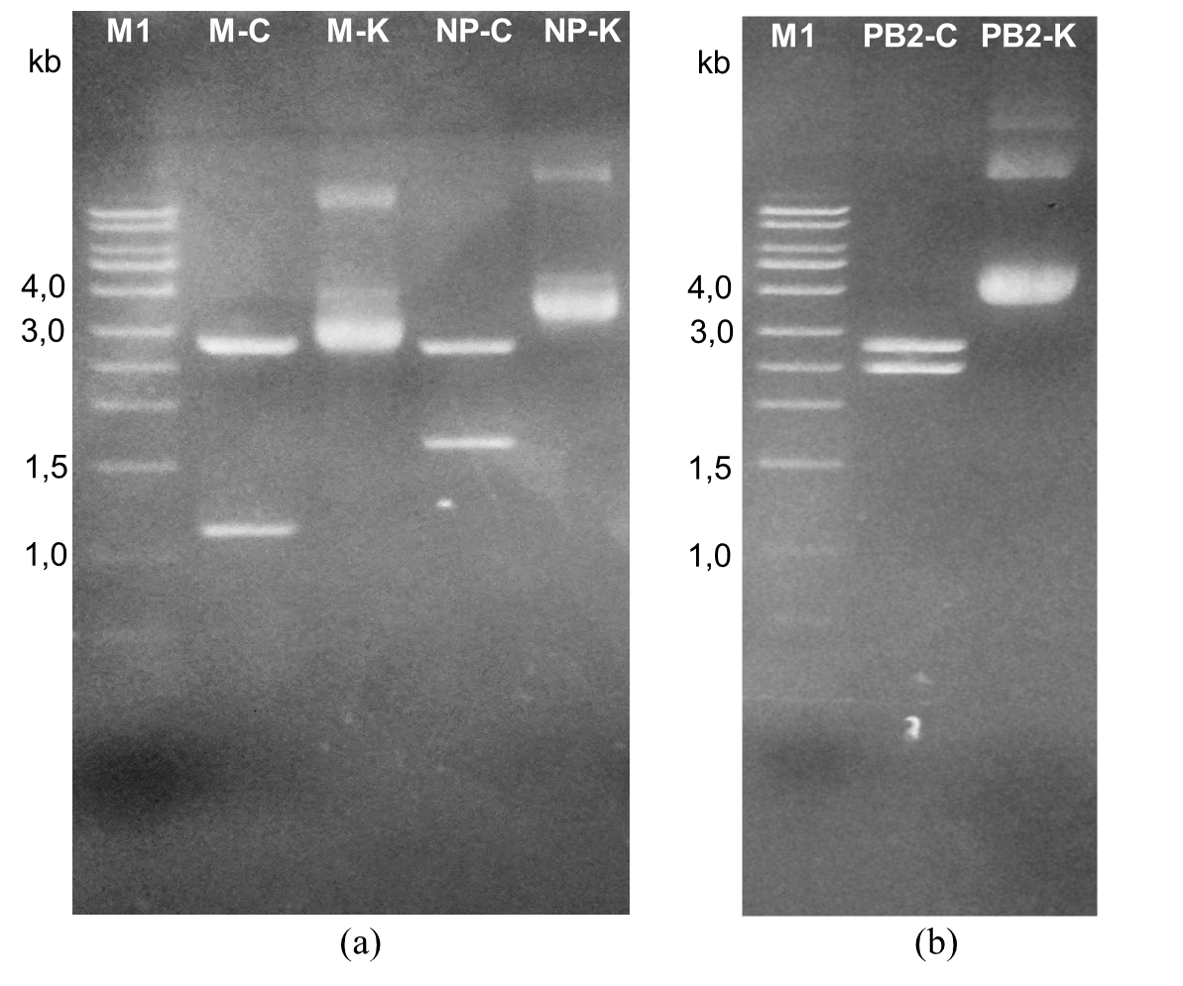
Hình 4. Cắt kiểm tra vector pHW2000-M, pHW2000-NP (a) và vector pHW2000-PB2 (b) bằng cặp enzyme NheI và SmaI. M1: marker High Ranger 1kb DNA Ladder; M-C: sản phẩm cắt gen M; M-K: vector pHW2000-M không cắt với enzyme; NP-C: sản phẩm cắt gen NP; NP-K: vector pHW2000-NP không cắt với enzyme; PB2-C: sản phẩm cắt gen PB2; PB2-K: vector pHW2000-PB2 không cắt với enzyme
Sản phẩm PCR được gửi đi giải trình tự và kết quả chứng minh chúng tôi đã tách dòng thành công 6 gen M, NP, NS, PA, PB1, PB2 của virus cúm vào 6 vector pHW2000 với trình tự nucleotide của các gen đạt độ tương đồng 100% so với trình tự chủng NIBRG-14 công bố trên NCBI (Bảng 2). Bộ khung vector tái tổ hợp này khi kết hợp với vector mang gen HA (H5) và NA (N1) tạo kháng nguyên bề mặt của virus cúm sẽ là nguồn vật liệu cho thí nghiệm biến nạp vào tế bào vật chủ để tái tạo chủng virus tái tổ hợp làm giống gốc cho sản xuất vaccine phòng chống virus H5N1.
Bảng 2. Kết quả so sánh trình tự nucleotide 6 gen khung virus cúm đã tách dòng vào vector pHW2000 với chủng NIBRG-14 công bố trên NCBI
Gen | Mức độ tương đồng so với chủng NIBRG-14  (%)
M | 100
NP | 100
NS | 100
PA | 100
PB1 | 100
PB2 | 100

4. KẾT LUẬN
Đã tách dòng thành công 6 đoạn gen khung virus cúm (M, NP, NS, PA, PB1, PB2) từ chủng NIBRG-14 vào 6 vector pHW2000. Bộ khung gồm 6 vector tái tổ hợp này khi kết hợp với vector chứa gen HA và NA của virus cúm sẽ cho phép tái tạo chủng virus tái tổ hợp trong tế bào động vật bằng kỹ thuật di truyền ngược.
Các plasmid pHW2000 tái tổ hợp đã được tách chiết, có độ tinh sạch cao, phù hợp cho thí nghiệm biến nạp vào tế bào vật chủ để tái tạo virus tái tổ hợp làm giống gốc cho sản xuất vaccine.
Lời cảm ơn: Công trình được thực hiện trong khuôn khổ đề tài cấp Nhà nước “Nghiên cứu tạo giống gốc để sản xuất vắc-xin phòng chống cúm A/H5N1” 2016-2018 (Mã số SPQG.05b.03).
TÀI LIỆU THAM KHẢO
1. Lin T., Wang G., Li A., Zhang Q., Wu C., Zhang R., Cai Q., Song W., and Yuen K.Y. - The hemagglutinin structure of an avian H1N1 influenza A virus, Virology 392 (2009) 73-81.
2. Bosch F. X., Garten W., Klenk H. D., and Rott R. - Proteolytic cleavage of influenza virus hemagglutinins, primary structure of the connecting peptide between HA1 and HA2 determines proteolytic cleavability DNA pathogenicity of avian influenza viruses, Virology 113 (1981) 725-773.
3. Tung D. H., Quyen D. V., Tung N., Hanh T. X., Thang N. N., and Khang D. D. - Molecular characterization of a H5N1 highly pathogenic avian influenza virus clade 2.3.2.1b circulating in Vietnam in 2011, Veterinary Microbiology 165 (2013) 341-348.
4. Hoàng Thị Thu Hằng, Nguyễn Trung Nam, Nguyễn Thị Bích Nga, Đinh Duy Kháng, Lê Thanh Hòa, Lê Trần Bình - Áp dụng phương pháp đột biến điểm định hướng Phoenix để loại bỏ đoạn độc trong gen Hemagglutinin (HA) của virus cúm A/H5N1, Tạp chí Công nghệ Sinh học 6 (2008) 555-561.
5. Suzuki T., Takahashi T., Guo C. T., Kazuya I. P., Hidari J., Miyamoto D., and Goto H. - Sialidase activity of influenza A virus in an endocytic pathway enhances viral replication, Journal of Virology 79 (2005) 11705-11715.
6. Ping J., Lopes T. J., Nidom C. A., Ghedin E., Macken C. A., Fitch A., Imai M., Maher E. A., Neumann G., and Kawaoka Y. - Development of high-yield influenza A virus vaccine viruses, Nature Communications 6 (2015) 8148.
7. Shigaki T. and Hirschi K. D. - Use of class II restriction enzymes for site-directed mutagenesis: variations on Phoenix mutagenesis, Analytical Biochemistry 298 (2001) 118-120.
8. Allemandou F., Nusberger J., Brunner H. R., and Brakch N. - Rapid site-directed mutagenesis using two-PCR-generated DNA fragments reproducing the plasmid template, Journal of Biomedicine and Biotechnology 3 (2003) 202-207.
9. Chen X., Liu W., Quinto I., and Scala G. - High efficiency of site-directed mutagenesis mediated by a single PCR product, Nucleic Acids Research 25 (1997) 682-684.
10. Hoffmann E., Neumann G., Kawaoka Y., Hobom G., and Webster R. G. - A DNA transfection system for generation influenza A virus from eight plasmids, Proc. Acad. Sci. USA, 97 (2000) 6108-6113.
11. Czudai-Matwich V., Schnare M., and Pinkenburg O. - A simple and fast system for cloning influenza A virus gene segments into pHW2000- and pCAGGS-based vectors, Archives of Virology 158 (2013) 2049-2058.
12. Hoffmann E., Krauss S., Perez D., and Webster R. G. - Eight-plasmid system for rapid generation of influenza virus vaccines, Vaccine 30 (2002) 3165-3170.
ABSTRACT
CLONING SIX BACKBORN GENE SEGMENTS OF INFLUENZA A (H5N1) VIRUS INTO pHW2000 VECTORS FOR PREPARATION OF VACCINE VIRUS STRAINS BY REVERSE GENETICS METHOD
Nguyen Thi Thu Hang¹, Nguyen Hung Chi^{2,3}, Hoang Thi Thu Hang^{2,3}, Vu Huyen Trang^{3,4}, Chu Hoang Ha^{2,3,4}, Nguyen Trung Nam^{2,3,4} *
¹ Vietnam Forestry University, Xuan Mai, Chuong My, Hanoi
² Applied DNA Technology Department, Institute of Biotechnology, Vietnam Academy of Science and Technology, 18 Hoang Quoc Viet, Cau Giay, Hanoi
³ National Key Laboratory of Gene Technology, Institute of Biotechnology, Vietnam Academy of Science and Technology, 18 Hoang Quoc Viet, Cau Giay, Hanoi
⁴Graduate University of Science and Technology, Vietnam Academy of Science and Technology, 18 Hoang Quoc Viet, Cau Giay, Hanoi
* Email: nam@ibt.ac.vn
H5N1 virus belongs to the genus of influenza A, within the family Orthomyxoviridae. Among other influenza subtypes, H5N1 possesses the highest pathogenicity and causes a high mortality in poultry. This virus subtype is able to infect human with severe respiratory symptoms and even leads to a high number of death. Vaccination is one of the most effective ways to prevent influenza infection. Reverse genetics allows the manipulation of influenza genome and production of infectious particles for vaccine preparation using a transfection system of viral cDNA into mammalian cells. In this report, six gene segments (M, NP, NS, PA, PB1, PB2) from NIBRG-14 (WHO) strain were successfully cloned into pHW2000 expression vector. Our results provide the important six-plasmid system which will combine with H5- and N1-plasmids for the rapid and reproducible generation of reassortant influenza A strains.
Keywords: Cloning, H5N1, pHW2000, vaccine, virus.

